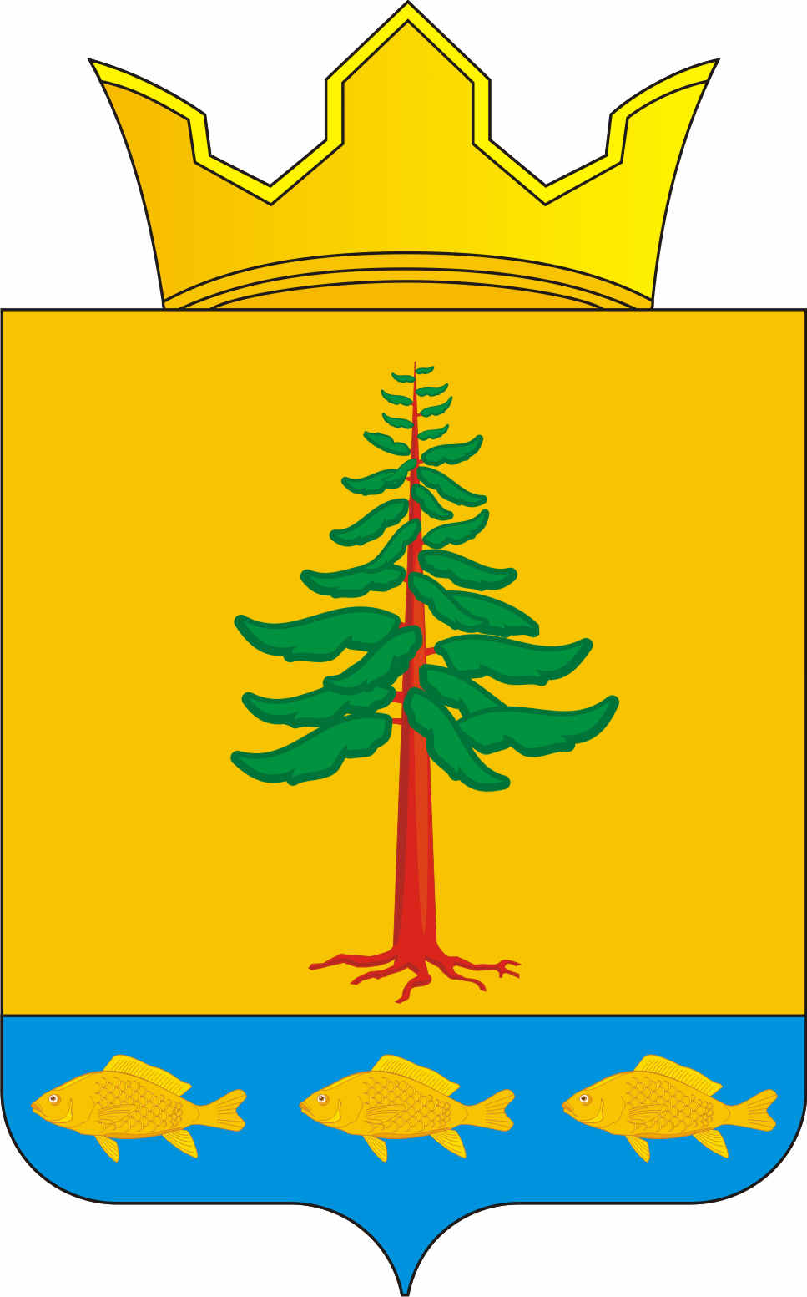
СОВЕТ ДЕПУТАТОВ
ГРИГОРЬЕВСКОГО СЕЛЬСКОГО ПОСЕЛЕНИЯ
Нытвенского муниципального района

РЕШЕНИЕ
04.07.2014 г. № 171
с. Григорьевское

«О внесении изменений и дополнений в решение Совета депутатов № 128 от 19.12.2013 г. «О бюджете Григорьевского сельского поселения на 2014 год и плановый период 2015 и 2016 г.г.»»
В соответствии со статьями 37, 43 Положения «О бюджете и бюджетном процессе в Григорьевском сельском поселении», утвержденного Решением Совета депутатов Григорьевского сельского поселения от 28.09.2012 г. № 640, Совет депутатов Григорьевского сельского поселения Нытвенского муниципального района
РЕШАЕТ:

1. Внести изменения и дополнения в решение Совета депутатов № 128 от 19.12.2013 г. «О бюджете Григорьевского сельского поселения на 2014 год и плановый период 2015 и 2016 г.г.»

1.1. Статью 1 изложить в следующей редакции: «Утвердить на 2014 год бюджет Григорьевского сельского поселения во втором чтении по расходам в сумме 22 709 820,06 рублей, исходя из прогнозируемого объема доходов 21 883 116,00 рублей с плановым дефицитом в сумме 826 704,06 рублей.
Утвердить объем поступлений из источников внутреннего финансирования дефицита бюджета поселения в сумме 826704,06 рублей, в том числе за счет:
изменения остатков средств на счетах бюджета поселения в сумме 826 704,06 рублей;
привлечения кредитов из районного бюджета в размере 0,0 тыс.рублей;
погашения кредитов в районный бюджет 0,0 тыс. рублей»
1.2. Внести изменения в приложение 5 «Распределение бюджетных ассигнований по целевым статьям (муниципальным программам и непрограммным направления деятельности) группам видов расходов классификации расходов бюджета Григорьевского сельского поселения на 2014 год» согласно приложению 1 к настоящему решению.
1.3. Внести изменения в приложение 7 «Ведомственная структура расходов бюджета Григорьевского сельского поселения на 2014 год» согласно приложению 2 к настоящему решению.
2. Настоящее Решение вступает в силу со дня его подписания.
3. Решение обнародовать на информационных стендах поселения.

Глава Григорьевского сельского поселения В.Л. Миронов

